特效插件FXMaker使用手册

## 一.插件简介

FX Maker是Unity3d一款非常流行的效果制作插件。不但有超过300种效果预制体， 还可以自己制作效果。包含Mesh Effect 和Particle Effect。

优点：资源库大，可以将消耗资源非常多的粒子效果转换为帧动画效果。当然也可以直接用不转帧动画的效果，这种效果是画面最好的，但是对显卡开销大。帧动画显卡开销小，占内存大，适合移动平台。Fx Maker还能自动保存。

## 二.使用步骤

## 1.导入包

选择菜单【Assets】/【Import Package】/【Custom Package...】，导入FXMaker插件

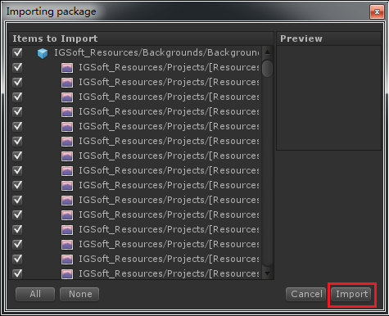

导入成功后，在Project面板中可见FXMaker资源文件

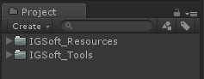

## 2.打开主场景sceneFXMaker

[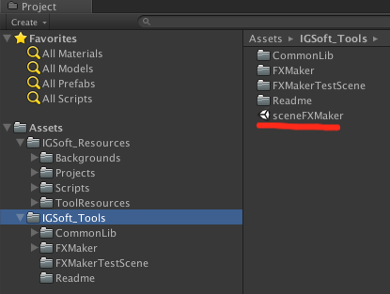](http://photo.blog.sina.com.cn/showpic.html#blogid=471132920101hp85&url=http://s1.sinaimg.cn/orignal/47113292gd96dc1489aa0)

## 3.运行

运行界面如下，注意不要选全屏运行，要在运行时至少同时有Game界面和Inspector界面。

[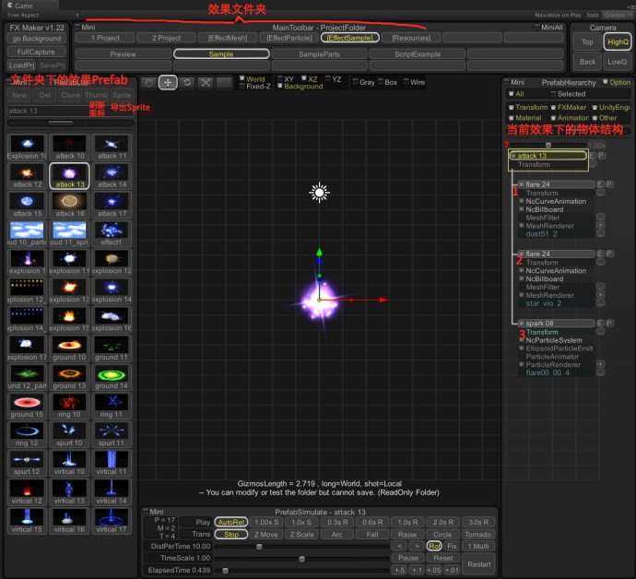](http://photo.blog.sina.com.cn/showpic.html#blogid=471132920101hp85&url=http://s5.sinaimg.cn/orignal/47113292gd96dc3015e14)

当前运行的效果对应 _CurrentObject下面的物体。既可以对下图左侧的UI界面操作，亦可以对Hierarchy下面的物体进行直接操作。

[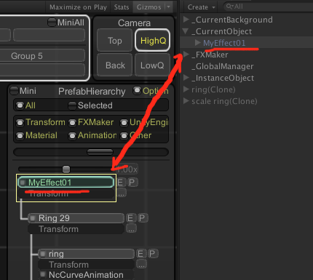](http://photo.blog.sina.com.cn/showpic.html#blogid=471132920101hp85&url=http://s9.sinaimg.cn/orignal/47113292g07e4d5ed9788)

EffectMesh

网格动画，主要是平面的网格动画，Mesh_Ring和Mesh_Virtical有特殊形状的形状片的动画。

[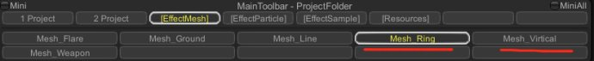](http://photo.blog.sina.com.cn/showpic.html#blogid=471132920101hp85&url=http://s11.sinaimg.cn/orignal/47113292gd96df5456b9a)

EffectParticle

粒子效果，其中最后的Shuriken里包含的是新的Shuriken粒子系统，其他全是旧的粒子系统。

[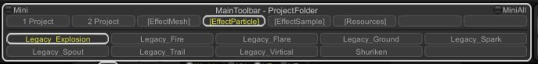](http://photo.blog.sina.com.cn/showpic.html#blogid=471132920101hp85&url=http://s9.sinaimg.cn/orignal/47113292gd96df568ec28)

EffectSample

效果样例展示

[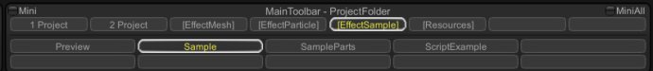](http://photo.blog.sina.com.cn/showpic.html#blogid=471132920101hp85&url=http://s15.sinaimg.cn/orignal/47113292gd96df5a3a25e)

Resources

包含一些资源，其中最重要的是Animation的曲线效果 和 Mesh下的网格  
[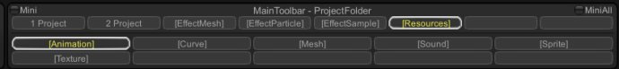](http://photo.blog.sina.com.cn/showpic.html#blogid=471132920101hp85&url=http://s1.sinaimg.cn/orignal/47113292gd96df5de0120)

## 4.创建特效

### 4.1新建特效

选择【1 Project】，新建一个空效果

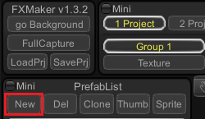

选择新建类型

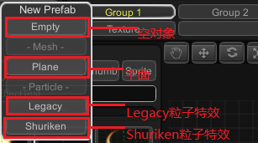

### 4.2从已有的效果拷贝物体过来

选一个已有效果，对着FX Maker UI里的物体点击右键，Copy

[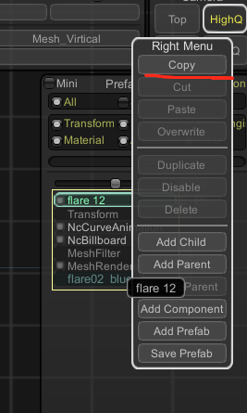](http://photo.blog.sina.com.cn/showpic.html#blogid=471132920101hp85&url=http://s1.sinaimg.cn/orignal/47113292gd96ebf3c5d40)

粘贴到【1 Project】当中

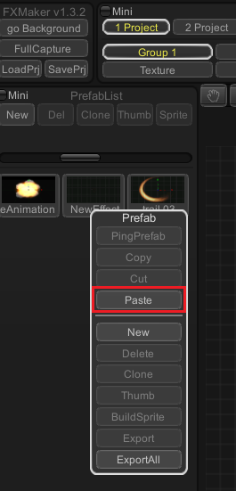

### 4.3编辑特效

在对象结构图中选中GameObject，点右键

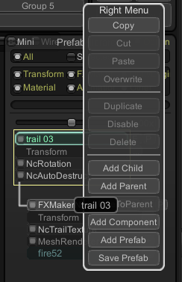

可以增加子对象、父对象，添加脚本、预设等

Add Child

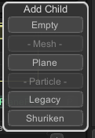

Add Component

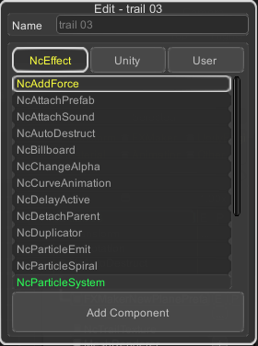

Add Prefab

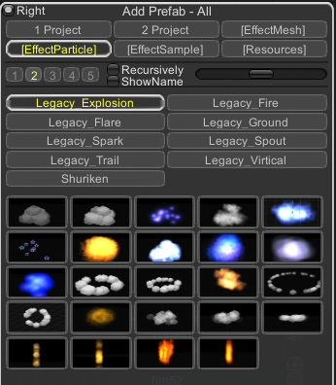

快捷按钮

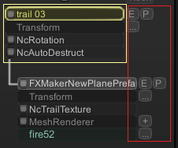

### 4.4编辑背景

点击【go Background】按钮

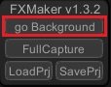

进入背景编辑界面

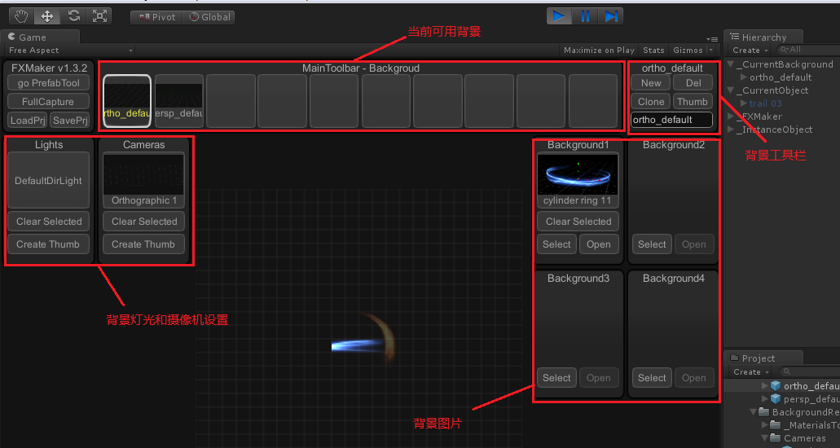

## 5.增加新工程和组

FXMaker启动后，【1 Project】和【2 Project】是可编辑的两个工程，每个工程包含5个组

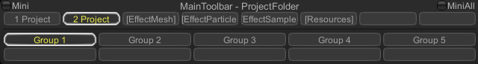

可以增加新的工程和组，在Project面板中增加文件夹

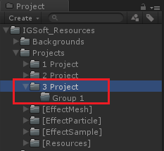

重新运行FX Maker，新建的组生效

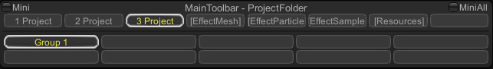

## 6.保存特效

点击【SavePrj】按钮，保存当前特效

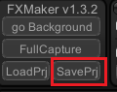

特效保存路径

